**Arquitectura de software**

Se utilizará la arquitectura de modelo-vista-controlador (MVC). En el modelo (manejo de datos) será utilizará el gestor de bases de datos PostgreSQL para el almacenamiento de datos y Open Blockchain para las transacciones de blockchain que permitirán tener un sistema más seguro.

Una aplicación móvil construida gracias al framework Ionic junto con un aplicativo web administrativo realizado con HTML, CSS y Javascript serán la vista, con lo que el usuario va a interactuar.

Por último, el controlador será una API realizada por el framework Ruby on Rails, la cual permitirá la conexión entre la vista y el modelo

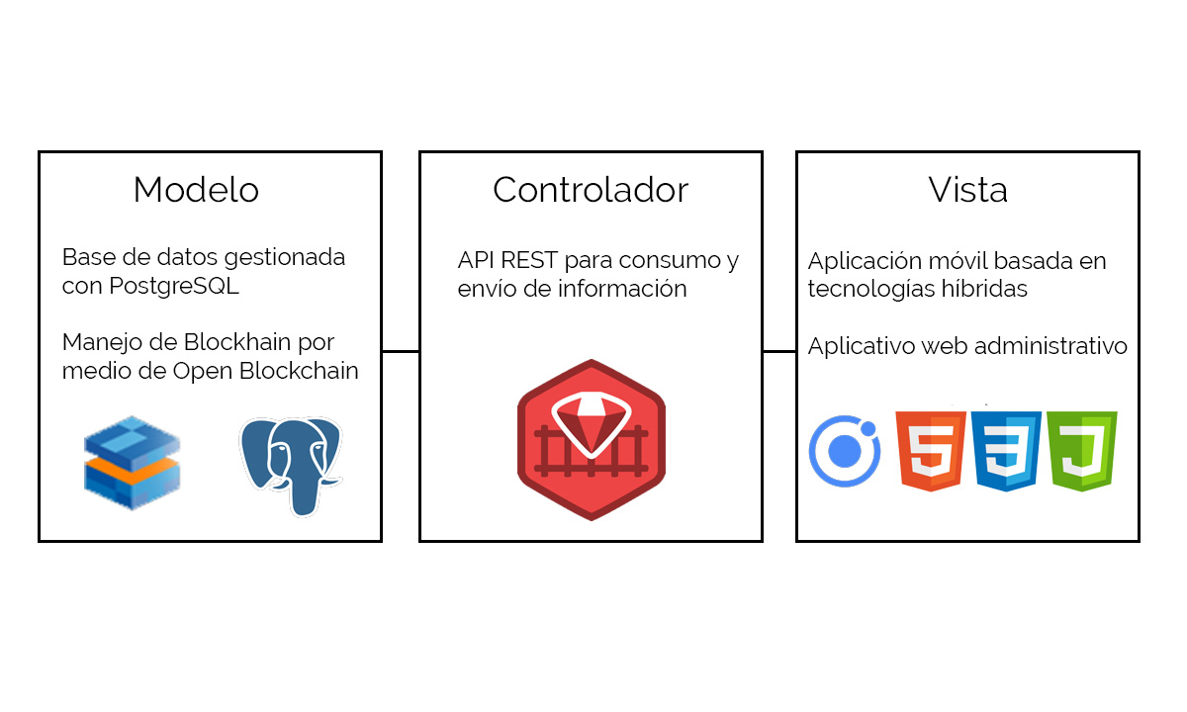

**Diagrama de despliegue**

Representa el ambiente en el que se ejecutará el sistema, mostrando sus nodos y las relaciones entre los mismos.

